TOP 9 ΠΙΟ ΠΕΡΙΕΡΓΑ ΕΙΔΗ ΤΟΥΡΙΣΜΟΥ

1 Slum Τουρισμός

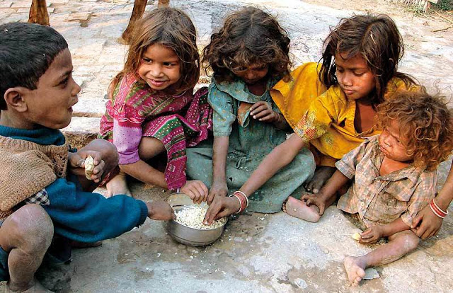

Slum στα Αγγλικά σημαίνει φτωχογειτονιά. Οπότε ο slum τουρισμός, συνεπάγεται τα ταξίδια σε περιοχές των οποίων οι κάτοικοι ζουν στα όρια της φτώχειας, ή κάτω από αυτά. Οι άνθρωποι που επιλέγουν αυτό το είδος τουρισμού, δεν ενδιαφέρονται για την καλοπέραση τους, καθώς δεν πηγαίνουν ούτε για ψώνια, ούτε για φαγητό και διασκέδαση. Αντιθέτως, προτιμούν να δουν με τα μάτια τους τις συνθήκες και τις κακουχίες από τις οποίες επιβιώνουν καθημερινά εκατομμύρια άνθρωποι. Συχνά το είδος αυτό του τουρισμού, μπορεί να συνοδεύεται και με κάποιου είδους εθελοντική προσφορά, όπως το χτίσιμο σπιτιών, ή τη διδασκαλία μιας ξένης γλώσσας. Δημοφιλείς προορισμοί είναι οι Φιλιππίνες, το Rio de Janerio στη Βραζιλία και γενικότερα οι φαβέλες της, καθώς επίσης η Ινδία και φυσικά η Αφρική.

2 Τουρισμός ευθανασίας
Η υποβοηθούμενη αυτοκτονία ή ευθανασία, η πράξη δηλαδή "βοήθειας" σε κάποιον που δεν θέλει να είναι πλέον στη ζωή, είναι παράνομη στις περισσότερες χώρες. Όχι, όμως, στην Ελβετία. Σήμερα, η Ελβετία αποτελεί έναν ιδανικό προορισμό για τους τουρίστες ευθανασίας. Οι τουρίστες αυτοί, είναι άτομα με οποιουδήποτε είδους αναπηρίες, ή με βαριά ψυχολογικά προβλήματα που ταξιδεύουν από τις χώρες τους για να έχουν πρόσβαση σε υποβοηθούμενες υπηρεσίες αυτοκτονίας στην Ελβετία και σε άλλες χώρες όπου δεν είναι παράνομη η συγκεκριμένη απόφαση. Ο τουρισμός ευθανασίας είναι εξίσου αμφιλεγόμενος όσο και η αυτοκτονία, αν όχι περισσότερο. Οι υπερασπιστές αυτού του φαινομένου συχνά υποστηρίζουν ότι οι περισσότεροι άνθρωποι που θα μπουν σε όλη αυτή τη διαδικασία υποφέρουν και επιθυμούν να ησυχάσουν, πεθαίνοντας. Οι αντίμαχοι από την άλλη, αμφισβητούν κατά πόσο ο θάνατος είναι η σοφότερη λύση.

3 Experimental τουρισμός
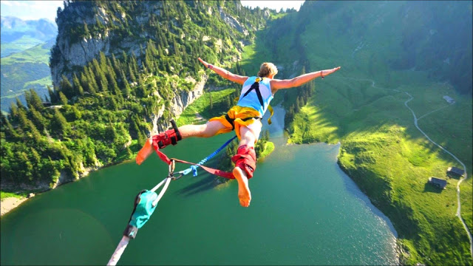

Ο experimental τουρισμός, ονομάστηκε έτσι από την αγγλική λέξη experience, που σημαίνει εμπειρία. Στα ελληνικά θα μπορούσαμε να τον πούμε εμπειρικό ή πειραματικό τουρισμό. Σε αυτή την κατηγορία τουρισμού ανήκει λοιπόν, οποιαδήποτε μορφή καινούριας εμπειρίας θέλει να βιώσει ο άνθρωπος. Είτε αυτή είναι κάποια extreme δραστηριότητα όπως το bungee jumping, το motor cross, το skydiving και το rafting, είτε είναι κάποια πιο ήπια εμπειρία. Δεν υπάρχει κανένας κανόνας για το τι χαρακτηρίζεται ως πειραματικός τουρισμός, αρκεί το άτομο να βιώνει μια καινούρια εμπειρία. Ακόμα και ένα πικνίκ στο δάσος μπορεί να συμπεριληφθεί σε αυτό το είδος τουρισμού. Δεν χρειάζεται να αφήσετε τη γενέτειρά σας για να γίνετε πειραματικός τουρίστας!
4 Μαύρος Τουρισμός
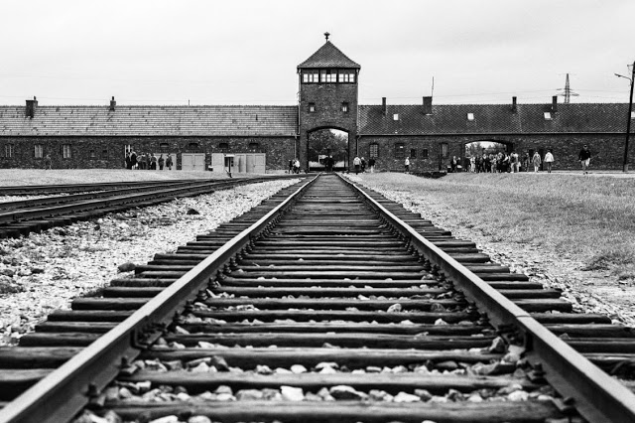

Ο μαύρος τουρισμός αναφέρεται στα ταξίδια που κάνουν οι άνθρωποι με σκοπό να επισκεφτούν μέρη στα οποία είτε έχει πεθάνει κόσμος, είτε έχει συμβεί κάποια φυσική καταστροφή, όπως πυρκαγιά, σεισμός, κατακλυσμός. Αυτή η μορφή τουρισμού, εναλλακτικά ονομάζεται και τουρισμός της καταστροφής. Οι τουρίστες ενδιαφέρονται μόνο να ικανοποιήσουν την περιέργειά τους και να δουν από πρώτο χέρι τις συνέπειες της καταστροφής. Δημοφιλή τουριστικά αξιοθέατα καταστροφής στις ΗΠΑ περιλαμβάνουν το Περλ Χάρμπορ, το οποίο βομβαρδίστηκε από τους Ιάπωνες κατά τη διάρκεια του Β 'Παγκοσμίου Πολέμου και το Gettysburg της Πενσυλβανίας. Το Gettysburg ήταν το πιο θανατηφόρο πεδίο μάχης του εμφυλίου πολέμου των ΗΠΑ, με πάνω από 50.000 θύματα σε μόλις τρεις ημέρες. Άλλα καταστροφικά τουριστικά αξιοθέατα περιλαμβάνουν τα μέρη όπου δολοφονήθηκαν ο Αβραάμ Λίνκολν, ο Μάρτιν Λούθερ Κινγκ και στην Ευρώπη τα στρατόπεδα συγκέντρωσης του ναζιστικού καθεστώτος του Χίτλερ, με σημαντικότερο αυτό του Άουσβιτς.

5 Σεξοτουρισμός

Όπως είναι ήδη προφανές από το όνομά του, οι σεξοτουρίστες είναι εκείνοι που ταξιδεύουν σε άλλη χώρα για να κάνουν σεξ. Πολλές φορές, ο τουρίστας αυτός μπορεί να ταξιδεύει και από ένα "ανεπτυγμένο" έθνος σε ένα λιγότερο ανεπτυγμένο, προκειμένου να κάνει σεξ χωρίς περιορισμούς και δίχως το φόβο άσκησης κριτικής από το περιβάλλον του. Χώρες προορισμού περιλαμβάνουν την Καμπότζη, την Ταϊλάνδη, τις Φιλιππίνες, το Μπαγκλαντές, τη Τζαμάικα και τη Δομινικανή Δημοκρατία. Ο σεξοτουρισμός δυστυχώς, αποτελεί ένα μεγάλο κομμάτι της οικονομίας χωρών όπως η Ταϋλάνδη, όπου συμβάλλει ήδη περίπου στο 12% του ακαθάριστου εγχώριου προϊόντος της. Ο σεξοτουρισμός μπορεί να συνδέεται στενά και με το λεγόμενο "human trafficking", αλλά όχι πάντα.

6 Οπλοτουρισμός
Σε αντίθεση με πολιτείες των ΗΠΑ, στην Ευρώπη δεν επιτρέπεται στους πολίτες της να έχουν δικά τους όπλα και να κυκλοφορούν με αυτά. Σε ορισμένα έθνη, έστω και να κρατήσεις ένα πιστόλι, είναι σχεδόν αδύνατο. Μερικοί πολίτες της Αυστραλίας, της Ασίας και της Ευρώπης που επιθυμούν ανεβάσουν την αδρεναλίνη τους ή να βγάλουν τα κτηνώδη ένστικτα τους, ταξιδεύουν στις ΗΠΑ για να εμπλακούν σε θεματικές επιχειρήσεις πλαστού πυροβολισμού με σφαίρες από καουτσούκ ή κάποιου άλλου μη θανατηφόρου υλικού. Η Χαβάη είναι επίσης δημοφιλής προορισμός. Οι ενδιαφερόμενοι τουρίστες μεταφέρονται σε ειδικά διαμορφωμένους εσωτερικούς χώρους, όπου μπορούν να πυροβολήσουν έως και με τέσσερα διαφορετικά όπλα, ανάλογα με το πακέτο που επιλέγουν.

7 Ατομικός Τουρισμός
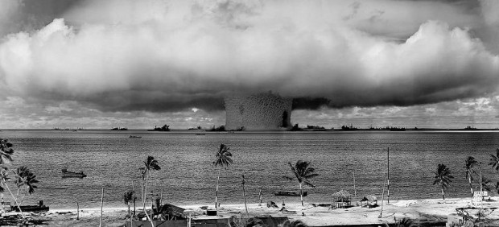
Όπως ίσως μαντέψατε από το όνομα, ο ατομικός τουρισμός επικεντρώνεται γύρω από πυρηνικά όπλα. Οι ατομικοί τουρίστες επισκέπτονται συχνά πυρηνικά μουσεία, περιοχές ζωτικής σημασίας για την ανάπτυξη πυρηνικών όπλων, ή περιοχές που έχουν καταστραφεί από πυρηνικά όπλα, ή κατακρήμνιση πυρηνικών αντιδραστήρων. Μέσα στους δημοφιλείς προορισμούς στις ΗΠΑ, περιλαμβάνεται το Μουσείο Πυραύλων Τιτάν στο Τούσον της Αριζόνα, όπου αποθηκεύονταν πυρηνικοί πύραυλοι. Εκεί, περίεργοι τουρίστες μπορούν ακόμη και να εισέλθουν σε έναν πύραυλο. Υπάρχει επίσης ο χώρος δοκιμής Trinity στο Νέο Μεξικό, όπου πυροδοτήθηκε η πρώτη ατομική βόμβα, στις 16 Ιουλίου 1945.

8 Τουρισμός ναρκωτικών
Ο τουρισμός ναρκωτικών αποτελεί δυστυχώς μία αληθινή, αλλά τραγική πραγματικότητα. Τα ταξίδια ανθρώπων σε μακρινές χώρες από τη γενέτειρά τους, με μοναδική πρόθεση να κάνουν ναρκωτικά, γίνεται όλο και περισσότερο μια εξειδικευμένη βιομηχανία σε χώρες παραγωγής ναρκωτικών, όπως η Κολομβία. Οι δυτικοί και οι Αυστραλοί τουρίστες, συχνά ταξιδεύουν στην Κολομβία για να αγοράσουν και να χρησιμοποιήσουν κοκαΐνη και άλλα ναρκωτικά. Τα ταξίδια αυτά αυξάνονται, καθώς η κοκαΐνη είναι πολύ φτηνή στην Κολομβία, τουλάχιστον σύμφωνα με τα δυτικά πρότυπα. Στην Αυστραλία, ένα γραμμάριο κοκαΐνης πωλείται για $300, ενώ στην Κολομβία, το ποσό κυμαίνεται μεταξύ $7 και $15. Είναι επίσης εύκολο να βρει κάποιος στην Κολομβία κοκαΐνη, όπου πωλείται στους δρόμους.

9 Tombstone Τουρισμός

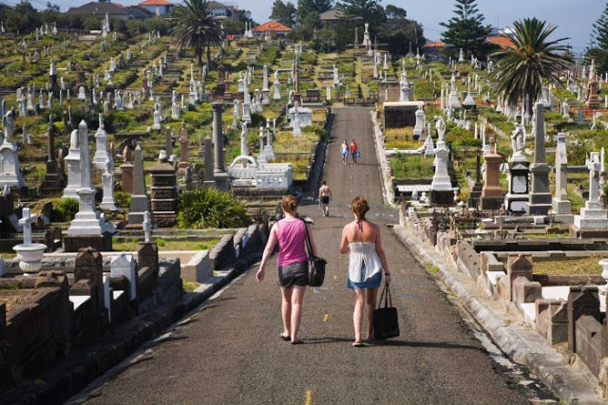
Tombstone τουρίστες, είναι οι ταξιδιώτες που αγαπούν την επίσκεψη στα νεκροταφεία. Συνήθως, τα άτομα που επιλέγουν αυτό το είδος τουρισμού, θα ταξιδέψουν για να δουν κοιμητήρια διάσημων ανθρώπων ή εθνικών ηρώων. Δεν είναι όμως και απαραίτητο. Οποιοδήποτε καλαίσθητο νεκροταφείο, ή ένα κοιμητήριο με μια ενδιαφέρουσα ιστορία, μπορεί για αυτούς να αποτελέσει προορισμό. Τέτοια δημοφιλή νεκροταφεία είναι για παράδειγμα, το Εθνικό Νεκροταφείο του Arlington στην Ουάσινγκτον και το νεκροταφείο Pere Lachaise στο Παρίσι. Το νεκροταφείο Pere Lachaise είναι ο τόπος ανάπαυσης του τραγουδιστή Jim Morrison. Οι τουρίστες συχνά αφήνουν μισοτελειωμένα τσιγάρα στον τάφο του. Ένας άλλος διάσημος κάτοικος του Pere Lachaise είναι ο συγγραφέας Oscar Wilde. Από ότι φαίνεται έχει πολλούς γυναικείους οπαδούς, καθώς πάντα ο τάφος του είναι γεμάτος σημειώσεις και χαρτοπετσέτες με σημάδια φιλιών από κραγιόν. Να πούμε και ότι αυτό το είδος τουρισμού δεν είναι κάτι καινούργιο, καθώς υπάρχει από τη βικτωριανή εποχή!

